**BÀI TẬP QUẢN LÝ PHẠM VI**

**Nội Dung**

1. **Báo Cáo Phạm Vi.**

|  |
| --- |
| **Báo Cáo Phạm vi** |
| **Tên dự án :** Website đặt vé máy bay.  **Ngày :** 12/10/2023  **Người Viết :** Lâm Huỳnh Phú, Huỳnh Minh Nhật, Nguyễn Khánh Duy Tâm, Lê Văn Nhứt. |
| **Lý giải về dự án :**  Dự án phần mềm website đặt vé máy bay nhằm xây dựng website cung cấp dịch vụ đặt vé máy bay trực tuyến cho người dùng. Website cung cấp đầy đủ các thông tin về các chuyến bay, giá vé, thời gian khởi hành, thời gian hạ cánh và các thông tin liên quan giúp người dùng có thể dễ dàng tìm kiếm và đặt vé máy bay theo nhu cầu của mình. |
| **Các tính chất và yêu cầu của sản phẩm**  **Các kết quả liên quan đến dự án :**  ***1.*** ***Yêu cầu về phía người dùng - khách hàng:***  - Chức năng tìm kiếm chuyến bay theo các tiêu chí mã chuyến bay, điểm đi, , điểm đến, giá vé, ngày khởi hành, ngày hạ cánh, của hãng hàng không.  - Chức năng đơn hàng & lịch sử đơn hàng: người dùng có thể chọn các loại vé máy bay và đưa vào trong đơn hàng, sau khi mua vé, người dùng phải kiểm tra lại thật kỹ thông tin vé đã mua.  - Chức năng so sánh giá vé dựa trên các thông tin có sẵn.  - Chức năng đặt vé máy bay một chiều và khứ hồi cần đảm bảo các yêu cầu như: có nhiều phương thức thanh toán và đảm bảo bảo mật thông tin người dùng.  - Chức năng quản lý thông tin tài khoản người dùng cần phải cung cấp đầy đủ thông tin bản thân người dùng.  - Chức năng đánh giá, khiếu nại sẽ được thực hiện sau khi đã hoàn thành xong chuyến bay.  - Chức năng ưu đãi, tích điểm, đổi quà.  ***2. Yêu cầu về phía khách hàng - quản trị:***  - Quản lý chuyến bay: Người dùng quản trị website có thể quản lý các chuyến bay, bao gồm thêm mới, chỉnh sửa, xóa,...  - Quản lý hãng hàng không: Người dùng quản trị website có thể quản lý các hãng hàng không, bao gồm thêm mới, chỉnh sửa, xóa,...  - Quản lý khách hàng: Người dùng quản trị website có thể quản lý khách hàng, bao gồm thêm mới, chỉnh sửa, xóa,...  - Quản lý tài khoản: Người dùng quản trị website có thể quản lý tài khoản của người dùng, bao gồm thêm mới, chỉnh sửa, xóa,...  - Quản lý báo cáo: Người dùng quản trị website có thể xem và xuất báo cáo về hoạt động của website.  - Quản lý các chương trình tích điểm, đổi quà: Người dùng quản trị có thể quản lý các chương trình này bao gồm thêm, xóa, sửa…v.v.  - Chức năng nhập & xuất file excel: Người dùng quản trị có thể nhập các thông tin từ các biểu mẫu có sẵn, hoặc xuất thông tin.  ***3.*** ***Yêu cầu về phía khách hàng :***  -Hệ thống phải đáp ứng được nhu cầu của người dùng về tính năng, hiệu suất và độ tin cậy, độ bảo mật cao.  - Hệ thống phải có khả năng mở rộng để đáp ứng nhu cầu phát triển trong tương lai.  - Hệ thống phải đảm bảo tính bảo mật thông tin.  - Hệ thống giao diện người thân thiện và dễ sử dụng  - Tự động hóa và tiện lợi trong việc check-in, thay đổi lịch trình và hoàn vé.  - Hỗ trợ đa nền tảng (điện thoại, máy tính,...)  - Tương thích với nhiều hệ điều hành (Window, Linux, macOS), trình duyệt (Chrome, Cốc Cốc, Safari).  - Cung cấp thông tin chính xác và chi tiết về chuyến bay, ưu đãi…của hệ thống.  - Dịch vụ hỗ trợ khách hàng 24/7 qua điện thoại, email hay chat trực tuyến.  ***4.*** ***Yêu cầu về chức năng :***  - Các chức năng dễ dàng sử dụng, cập nhật hệ thống chính xác.  - Hệ thống phải có khả năng đặt vé máy bay cho một hoặc nhiều hành khách.  - Các thông tin của khách hàng trong cơ sở dữ liệu được bảo mật tuyệt đối.  - Chức năng thanh toán phải đảm bảo tính nhanh chóng, chính xác, đồng bộ.  - Chức năng tìm kiếm phải được thực hiện một cách nhanh chóng, hiệu quả và phải trả về kết quả về một cách chính xác, việc 1 chuyến bay hoạt động có còn vé hay không còn vé hoặc chuyến bay đó có hoạt động hay không. Và bản thân của 1 khách hàng cũng có thể đặt vé máy bay cho một hoặc nhiều khách hàng.  - Tính hiệu quả cao  **Các sản phẩm chuyển giao :**  - Website đặt vé máy bay  - Tài liệu hướng dẫn sử dụng  - Tài liệu đào tạo |
| **Các yêu cầu đánh giá về sự thành công của dự án**   * Hệ thống đáp ứng dược nhu cầu của người dùng. * Hệ thống được triển khai đúng thời hạn và ngân sách. * Hệ thống hoạt động ổn định và an toàn. |

1. **Một Số Module Chính.**

* ***Module Tìm kiếm chuyến bay:*** Cho phép người dùng tìm kiếm chuyến bay theo các tiêu chí khác nhau như: điểm đi, điểm đến, ngày đi, ngày về, mã chuyến bay và tìm kiếm.
* ***Module Đặt vé và thông tin giá vé máy bay***: Cho phép người dùng đặt vé máy bay cho một hoặc nhiều hành khách, người dùng có thể lựa chọn khứ hồi hoặc một chiều.
* ***Module Thanh toán vé máy bay:*** Cho phép người dùng thanh toán vé máy bay bằng thẻ tín dụng hoặc thẻ ghi nợ.
* ***Module Quản trị:*** Cho phép người dùng quản lý tài khoản người dùng, bao gồm: đăng ký, đăng nhập, cập nhật thông tin cá nhân, lịch sử đặt vé.
* ***Module Khuyến mãi:*** Cho phép người dùng sử dụng các chương trình khuyến mãi, tích điểm và các ưu đãi cho khách hàng.
* ***Module Quản lý lịch sử đặt vé:*** Giúp khách hàng dễ dàng kiểm tra lịch sử đặt vé của mình ( vé đã đặt trước đó và bây giờ ).
* ***Module Bảng tin:*** Cung cấp các bài đăng, bảng tin (blog) về các thông tin hàng không đáng chú ý hoặc các bảng tin hot trong các ngày gần đây.
* ***Module Tư vấn:*** Cho phép khách hàng có thể gọi và nhắn tin cho bên bộ phận quản lý chuyến bay để giải quyết vấn những đề của chuyến bay đó hoặc các điều mà khách hàng còn thắc mắc về chuyến bay.
* ***Module Đánh giá khiếu nại*:** Cho phép khách hàng có thể đánh giá hoặc khiếu nại về chuyến bay sau khi hoàn thành chuyến bay nhằm giúp nâng cao chất lượng dịch vụ.
* ***Module Thông tin người dùng :*** Quản lý thông tin cá nhân của khách hàng (họ tên, tuổi, địa chỉ, sđt… ). Khi khách hàng đăng nhập sẽ giúp dễ dàng thanh toán và nhận vé. Nếu khách hàng chưa có tài khoản thì sẽ được đăng ký.

1. **Cấu Trúc Phân Chia Công Việc Theo WBS.**

0.0  Website đặt vé máy bay

1.0  Thu thập yêu cầu

1.1  Tài liệu yêu cầu

1.2  Nghiên cứu khả thi

1.3  Phân tích yêu cầu

1.4  Viết tài liệu đặc tả

2.0  Phân tích yêu cầu

2.1  Xác định yêu cầu hệ thống

2.2  Mô hình hóa yêu cầu hệ thống

3.0  Thiết kế hệ thống

3.1  Thiết kế kiến trúc

3.2  Thiết kế giao diện

3.3  Thiết kế cơ sở dữ liệu

4.0  Xây dựng hệ thống

4.1  Xây dựng cơ sở dữ liệu

4.2  Xây dựng giao diện

4.2.1  Các Trang Người Dùng.

4.2.2  Trang Quản Trị.

4.3  Xây dựng chức năng

4.3.1  Module Tìm kiếm chuyến bay.

4.3.2  Module Đặt vé và thông tin giá vé máy bay.

4.3.3  Module Thanh toán vé máy bay.

4.3.4  Module Thông tin người dùng

4.3.5  Module Khuyến mãi

4.3.6 Module Quản lý lịch sử đặt vé.

4.3.7 Module Bảng tin.

4.3.8 Module Tư vấn.

4.3.9 Module Đánh giá khiếu nại.

4.3.10Module Quản trị..

5.0  Kiểm thử

5.1  Kiểm thử đơn vị

5.2  Kiểm thử chức năng

5.3  Kiểm thử hiệu năng

6.0  Triển khai hệ thống

6.1  Xây dựng tài liệu

6.2  Báo cáo

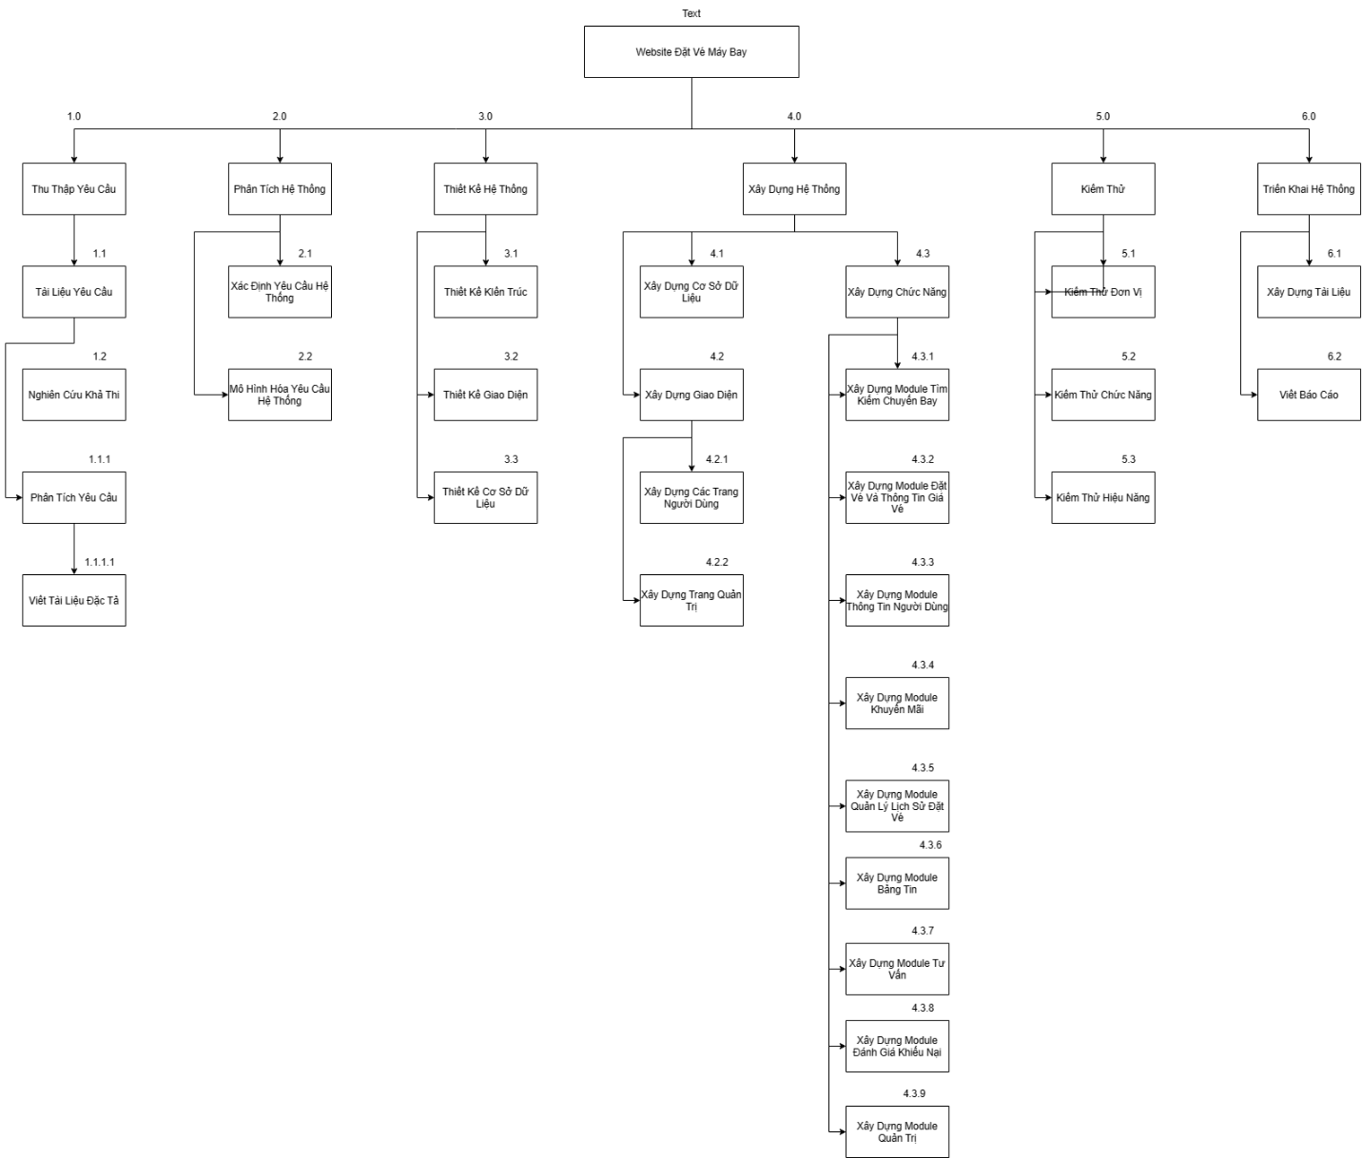

*Sơ đồ WBS Website bán vé máy bay*